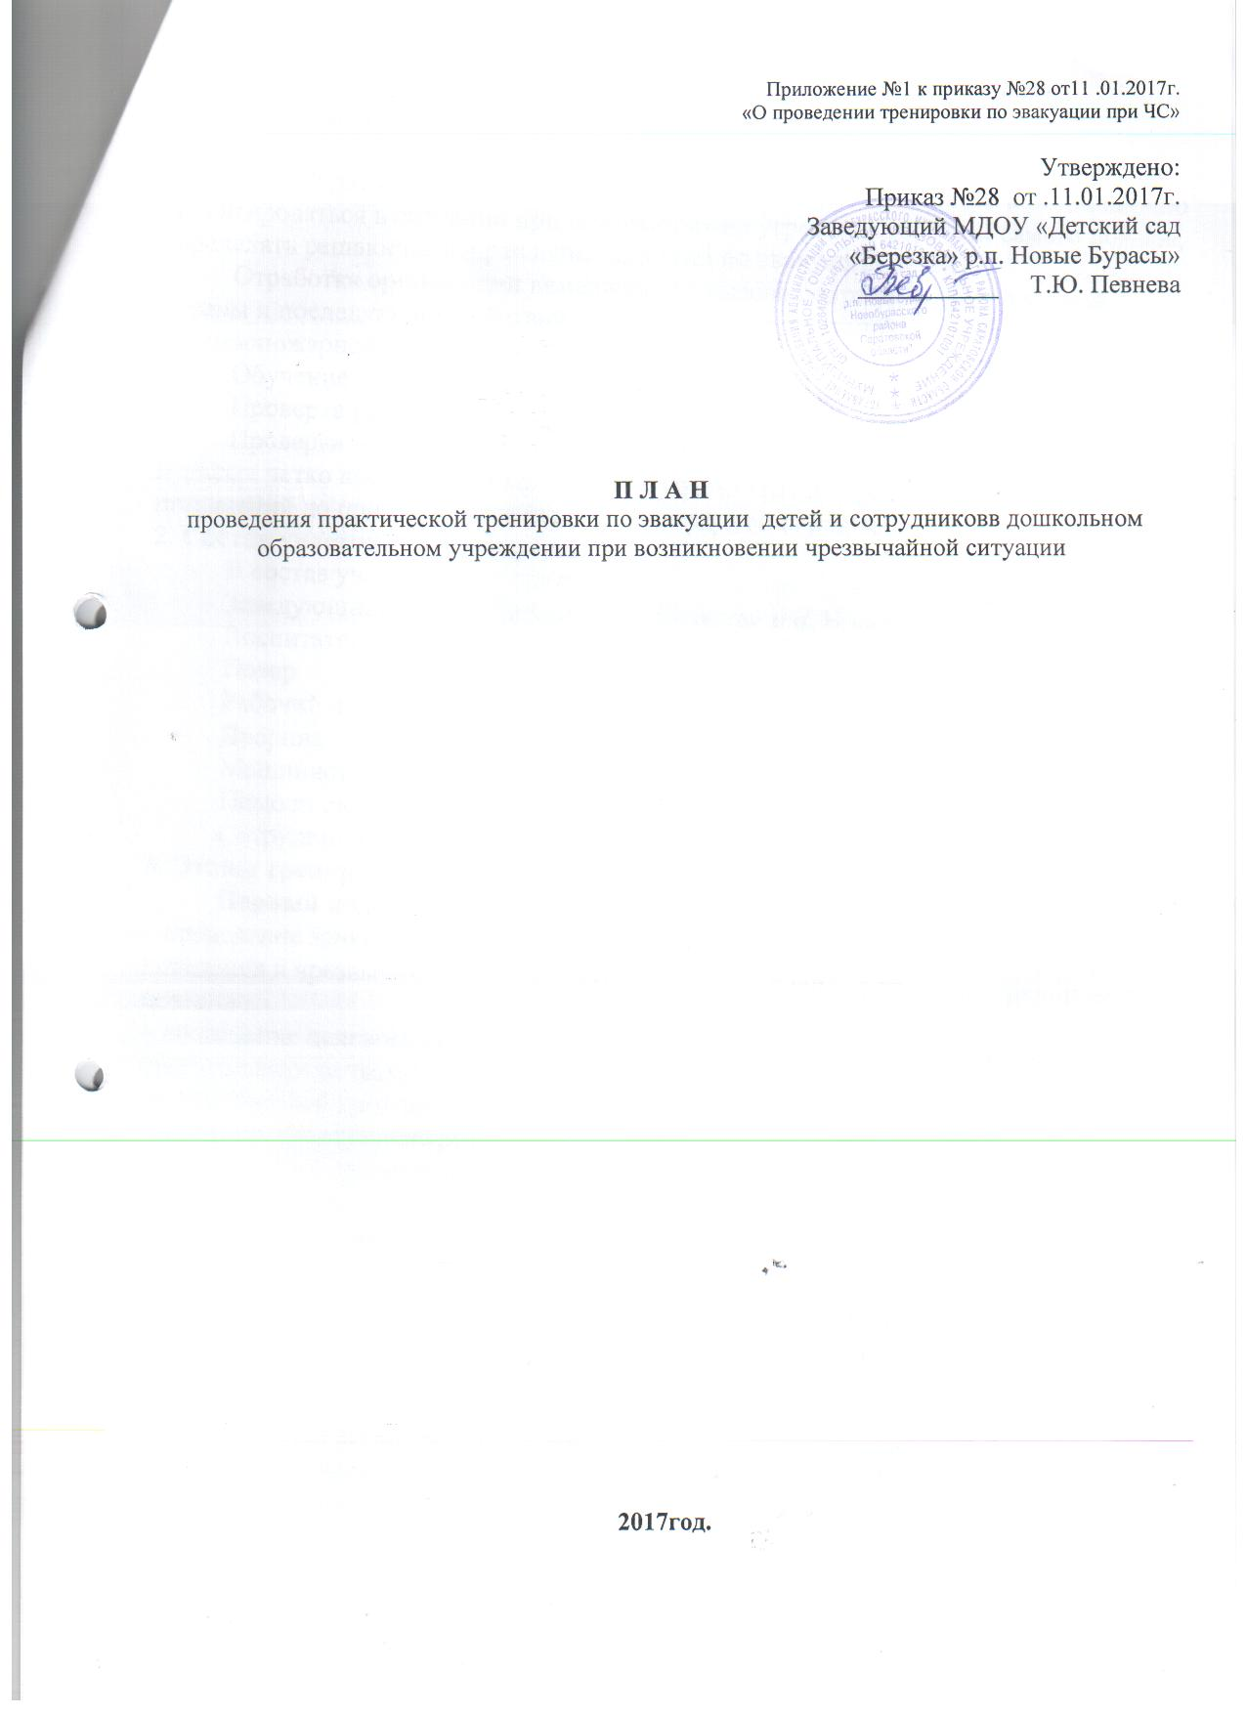

1. Цели тренировки

Выработка у персонала МДОУ «Детский сад «Берёзка» р.п. Новые Бурасы» навыков и способности самостоятельно, быстро и безошибочно ориентироваться в ситуации при возникновении угрозы пожара или самого пожара, определять решающее направление действий по эвакуации детей.
Отработка организации немедленного вызова подразделений пожарной охраны и последующих действий при срабатывании установок автоматической противопожарной автоматики, обнаружении задымления или пожара.
Обучение приемам и способам спасения и эвакуации при возникновении ЧС.
Проверка результатов обучения персонала вопросам пожарной безопасности.
Проверка умения руководителя МДОУ «Детский сад «Берёзка» р.п. Новые Бурасы» четко координировать действия участников по организации эвакуации из помещений до прибытия подразделений пожарной охраны.

2. Состав участников тренировки
В состав участников входят:
Заведующий МДОУ «Детский сад «Берёзка» р.п. Новые Бурасы»
Воспитатели
Младший воспитатель
Повар
Подсобный рабочий
Помощники воспитателя
Сотрудники МЧС (по согласованию).

3. Этапы тренировки

Первый подготовительный этап

Дата проведения 19.01.2019 г.

– проведение занятий с воспитателями и другим персоналом ДОУ на тему «Правила поведения в чрезвычайных ситуациях». Доведение плана проведения тренировки поэтапно.
– проведение целевого противопожарного инструктажа с сотрудниками, отвечающими за эвакуацию детей, оказание первой помощи, состояние систем автоматической противопожарной защиты образовательного учреждения, первичных средств пожаротушения и путей эвакуации; проверка состояния средств автоматической противопожарной защиты, первичных средств пожаротушения и путей эвакуации.

Второй этап – проведение тренировки

Дата проведения 19.01.2017г.

1.10ч. 45мин. Размещение условных обозначений пожара (в прачечной ДОУ) и задымления на путях эвакуации (по коридору первого этажа) (красный флажок – пожар, желтый – задымление).

2.10 ч. 50 мин. Подача сигнала о возникновении условного пожара

Сигнал подается заведующим Певневой Т.Ю.

3. Проведение эвакуации из ДОУ в соответствии с табелем обязанностей воспитателей и персонала при проведении практических тренировок по эвакуации при возникновении ЧС.

4. Организация встречи сотрудников пожарной охраны (при согласовании участия МЧС).

4. Подведение итогов тренировки по эвакуации
и тушению условного пожара

Подготовка справки по итогам проведения тренировки по эвакуации из ДОУ при возникновении ЧС.
Дата подготовки .01.2017 г.(после анализа проведения учебной тренировки)

Приложение 2
К приказу «О проведении тренировки
по эвакуации по ДОУ при ЧС»
Утверждено
____________Н.В. Ледяйкина
«_____»_______2019г.

Табель обязанностей воспитателей и персонала при проведении практических тренировок по эвакуации из МБДОУ «Детский сад комбинированного вида «Звездочка» п. Чамзинка на 2019 год.

№ п/п | Должность | Участок ответственности на время проведения тренировки | Действия при учебной тревоге
 | Заведующий, старший воспитатель | Территория, здание, помещения МБДОУ «Детский сад комбинированного вида «Звездочка» | Размещение условных обозначений пожара и задымления на путях эвакуации (красный флажок – пожар, желтый – задымление) на подготовительном этапе проведения тренировки.  Условно вызывает пожарную охрану. Обесточивает здание ДОУ(электрощитовая на первом этаже здания)  Контролирует соблюдение плана проведения учебной тренировки.  Контролирует, все ли дети, воспитатели и работники ДОУ выведены за пределы опасной зоны.  Принимает доклады воспитателя и персонала о результатах эвакуации и состоянии детей.  После эвакуации отмечает, какие группы отсутствуют. В случае отсутствия детей, сотрудников посылает рабочего к окнам помещений, где находились сотрудники , дети на момент начала тренировки для выяснения причин отсутствия и принятия визуального сигнала о помощи.  При необходимости записывает неправильные действия воспитателей и работников ДОУ.  Встречает сотрудников пожарной охраны (при проведении тренировки совместно с МЧС)
 | Воспитатели, помощники воспитателя | Помещение групп | При поступлении сигнала о пожаре прекращает занятия, игры, прием пищи.  Не покидая помещения группы и не открывая дверей, вместе с помощником воспитателя одевает детей.  Строит детей в колонну по двое или по одному. Отключает электроприборы.  Первым выходит из группы, ведет детей. Следит за самочувствием детей. При необходимости оказывает первую медицинскую помощь. Принимает решение о вызове скорой медицинской помощи.  Помощник воспитателя берет с собой аптечку первой медицинской помощи, замыкает группу и следит за состоянием детей, в случае необходимости помогает им, успокаивает и не дает отстать от группы.  По указанному в плане эвакуации пути следует к эвакуационному выходу.  После того как дети выведены в безопасную зону, проверяет количество детей. Докладывает заведующему о том, как прошла эвакуация. Находится с детьми до окончания тренировки.  В случае если по предписанному пути эвакуации встречается красный или желтый флаг, останавливает детей и выбирает для эвакуации запасной путь.  В случае если запасной эвакуационный путь также заблокирован, возвращается с детьми в группу и закрывает двери. Звонит по мобильному телефону руководителю тренировки и сообщает, что дети заблокированы в группе. Не открывая окон, подает сигналы на улицу.
 | Завхоз, машинист по стирке белья, музыкальный руководитель, дворник | Территория ДОУ | Подача сигнала об условном пожаре на подготовительном этапе проведения тренировки.  При поступлении сигнала о пожаре, условно вызывает пожарную охрану. Обесточивает здание ДОУ(электрощитовая на первом этаже здания)  Немедленно проверяет эвакуационные выходы, в случае необходимости открывает их.  Открывает ворота (ограждение) для подъезда спасательной техники к ДОУ, пожарным гидрантам. Контролирует соблюдение порядка, помогает воспитателям выводить детей. Никого не пропускает в здание ДОУ. Отводит детей от проездов спасательной техники, разворотных площадок и так далее.  Встречает сотрудников пожарной охраны (при проведении тренировки совместно с МЧС)
 | Повар, кухонный рабочий, учитель-логопед | Помещения пищеблока, эвакуационные выходы, коридор на первом этаже | При поступлении сигнала о пожаре, отключает использующееся на пищеблоке электрооборудование. Немедленно проверяет эвакуационные выходы, в случае необходимости открывает их. Находится в коридоре на первом этаже, возле основного выхода из ДОУ. Контролирует соблюдение порядка, помогает воспитателям выводить детей. Никого не пропускает назад в здание ДОУ.  Ждет дальнейших указаний руководителя.  В случае если по предписанному пути эвакуации встречается красный или желтый флаг, выбирает для эвакуации запасной путь.

